南开大学2012级经济类高等数学统考试卷 （A卷） 2013年6月17日 草稿区
姓名 学号 院系 专业 任课教师

装 订 线 一

装 订 线 二
二
（说明：答案务必写在装订线右侧，写在装订线左侧无效。影响成绩后果自负。）
题号 | 一 | 二 | 三 | 四 | 五 | 六 | 七 | 八 | 九 | 十 | 十一 | 十二 | 卷面成绩 | 核分  签名 | 复核  签名
得分

一题得分
一．设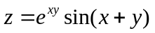，求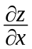, 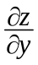。（本题8分）

二．设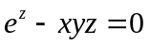，求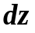。（本题8分）
二题得分

三．求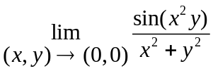。 （本题8分）
三题得分

经济类A5—1
草稿区
姓名 学号 院系专业 任课教师

四．设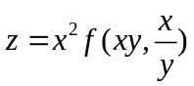，具有连续的二阶偏导数，求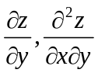。 （本题8分）
四题得分

五. 求函数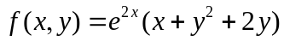的极值。（本题8分）
五题得分

六. 求函数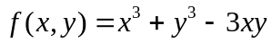在区域上的最大值和最小值，其中由曲线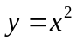和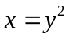围成。（本题8分）
六题得分

经济类A5—2
草稿区
姓名 学号 院系专业 任课教师

七．计算 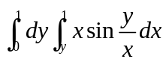。（本题8分）
七题得分

八．求 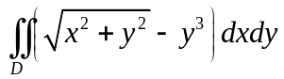，其中是由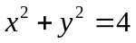和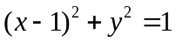所围成的区域。（本题10分）
八题得分

经济类A5—3
九题得分
九．求由旋转抛物面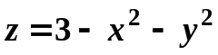与平面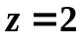所围立体的体积。（本题8分） 草稿区
姓名 学号 院系专业 任课教师

十．判断级数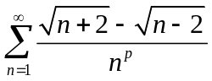的敛散性（ 为常数）。（本题8分）
十题得分

经济类A5—4
姓名 学号 院系专业 任课教师

草稿区
十一．设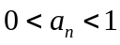，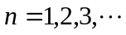，且级数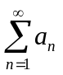收敛，请判断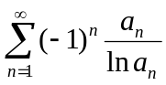是绝对收敛、条
十一题得分
件收敛还是发散。（本题8分）

十二．设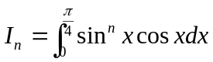 ，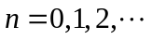 ，求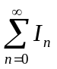 。（本题10分）
十二题得分

经济类A5—5

